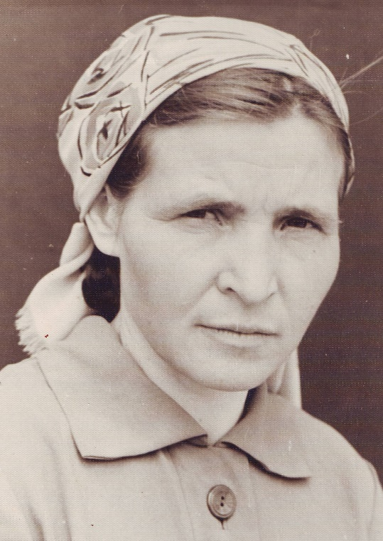**Солдатова Анна Егоровна (1927-2017)**

День Победы один из самых главных праздников, который мы отмечаем нашей семьей. Раньше, в этот день мы приезжали в Лысые горы, чтобы поздравить с этим праздником нашу прабабушку, Солдатову Анну Егоровну – бабу Нюру, как мы ее называли.

Война началась, когда ей исполнилось 12 лет. Отец, Егор Филиппович, в первые дни войны попал на фронт, в семье, кроме мамы, осталось трое младших детей. Вместе со взрослыми она переносила все трудности военного времени – работала на ферме, заготавливала дрова для фронта, возила на лошади керосин. Вся работа по дому и младшие дети были на бабе Нюре, ведь мама, с утра до вечера работала бригадиром в колхозе. А по вечерам, при свете коптящей лампы, женщины и вязали на фронт варежки.

Баба Нюра всегда вспоминала, как в их село - Старая Красавка Лысогорского района, пришел День Победы. В селе был только один телефон – в правлении колхоза. Возле правления был зарыт столб, на котором на проволоке висел большой металлический круг и привязан железный прут – шковернь. Прабабушка услышала металлический звон и выглянула в окно. Вдоль улицы бежал и падал председатель колхоза и громко кричал: «Победа!», «Победа!». Собралось все село, кричали «Победа!», обнимались и радовались. Вдруг, одна из женщин, которая накануне получила похоронку на сына, закричала: «Сынок! Где ты? На кого ты меня оставил?» и упала без сознания. И тут крики радости сменились криками плача. Село Старая Красавка расположено на берегу реки Медведицы, как и другие села Шаховское, Нагорное, Урицкое. До самой темноты волны Медведицы от села к селу несли горький плач женщин, потерявших в войне детей, мужей, братьев, сестер и других родственников.

9 Мая – это день радости и горя от потерь. Каждый год мы вспоминаем в этот день наших родственников, которые боролись за победу на фронте и в тылу!

*Зайцева Ярина 3 «В», Зайцева Катя 1 «А»*